作业5--满分24分
注意：须给出解题过程或步骤，不可直接写答案；必要时，可使用计算器帮助。
- (8分) 给出下列数据，用最小二乘法求形如 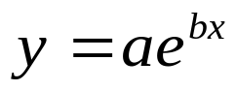 的经验公式。
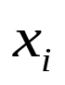 | -0.50 | -0.20 | 0.25 | 0.75
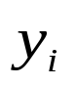 | 1.20 | 1.25 | 2.50 | 4.25
2 (6分) 设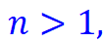 给出用牛顿法计算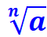 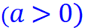时的迭代公式，并用此公式来计算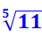，取初值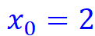, 迭代4次，求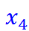.
3 (10分)
Newton迭代公式 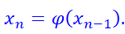
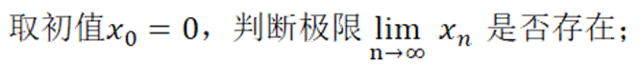
请给出你的理由或证明。

